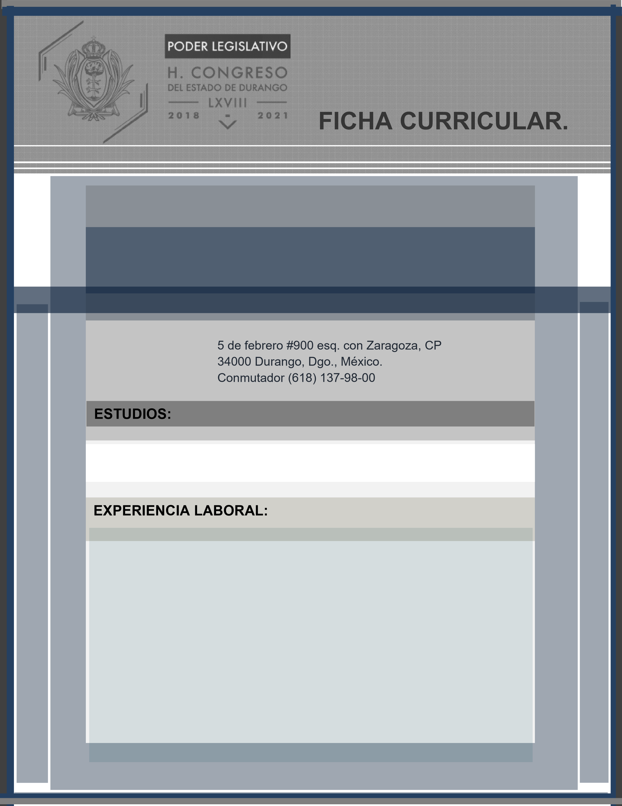

**BRÍGIDA TORRES AMAYA**

**JEFE DE DEPARTAMENTO DE ARCHIVO HISTÓRICO-LEGISLATIVO**

CONTADORA PRIVADA. ESCUELA COMERCIAL PARTICULAR INCORPORADA DURANGO ESCUELA COMERCIAL PARTICULAR INCORPORADA DURANGO

* CONTADORA PRIVADA EN EL GRUPO INDUSTRIAL DURANGO (1984 A 1986).
* SECRETARIA DE LA BIBLIOTECA DEL H. CONGRESO DEL ESTADO DE DURANGO (1986).
* SECRETARIA DEL CENTRO DE COMPUTO DEL H. CONGRESO DEL ESTADO DE DURANGO (1986A 1989).
* ENCARGADA DEL ARCHIVO HISTÓRICO DEL H. CONGRESO DEL ESTADO (1990 A LA FECHA).